  Sešity:  523 12 ks  420 1 ks  Lenoch A4 1 ks  Deníček DÚ 1 ks  Obaly na sešity a knihy  Do AJ:  Pro výuku angličtiny bude školou zakoupen hromadně balíček FUNPARK 1.a2.díl, který dostanou žáci na začátku školního roku /zaplatíte po obdržení/. Balíček obsahuje: 2 učebnice + domácí sešit + školní sešit + portfólium s hrami a kartičkami.  Tyto materiály jsou na 2 roky – pro 3.a 4. třídu.  Pracovní sešity a knihy dostanou děti na začátku nového školního roku. | VV a PV:  výkresy (vyšší gramáž 250g/m2) : A4 20 ks  barevné papíry (více barev, měkké, nelepící)  štětce (kulaté a ploché ze druhé třídy)  hadřík  kelímek na vodu  vodové barvy  temperové barvy  fixy + silný černý a tenký černý - na papír  igelit na lavici, zástěru nebo triko na sebe  voskovky (více barev)  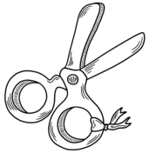  paletka  lepidlo tyčinkové 1x  lepidlo Herkules – střední vel.    Není nutné kupovat všechny školní potřeby nové. Prosím zkontrolujte jejich stav a dokupte potřebné. Všechny věci prosím řádně podepsat. Děkuji.
Ostatní pomůcky do výuky:  fólie na tužku A4 nebo A5  mazací tabulka + fixy 2ks, hadřík  pravítko cca 20 cm do pouzdra  pravítko 30 cm obyčejné, nezdobené  trojúhelník s ryskou – obyčejný, bez zdobení  tužka č. 1, 2, 3  guma  ořezávátko s nádobkou na odřezky  nůžky  pero (Tornádo 2x, ne propisku)  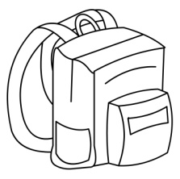  pastelky do pouzdra | TV:  sportovní oblečení (tričko, bunda, ponožky, tepláky, kraťasy), boty do tělocvičny a boty na ven dát do pytlíku, není vhodná igelitová taška  Ostatní:  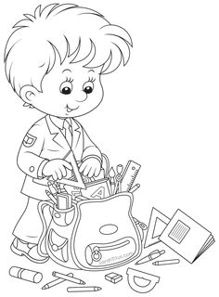  vhodné přezůvky ne gumové

Seznam pomůcek pro třídu 3. A

